湖工大教评字〔2012〕4号

关于做好2011-2012学年第二学期学生网上评教工作的
通 知

各学院：
学生评教是教学质量评价的重要组成部分，是学校教学质量监控体系的一个重要环节。为做好2011-2012学年第二学期学生网上评教工作，现将有关事项通知如下，请各学院认真组织好学生评教工作。
一、充分认识学生评教的目的和意义
学生是教学活动的主体，自始至终参与教师的教学活动，对教师的教学有切身的感受和体会，是最大的利益相关者，能从整体上反映教师的授课情况和教学效果。对教师的课堂教学进行客观、有效的评价是检验和保证课堂教学质量的有力措施，学生评教是最直接、最生动、最具有说服力的评价。
通过学生评教，可以帮助教师及时了解自身教学状况、水平以及教学中的优势和不足，促使教师调整自己的教学观、学生观，倾听学生对教学的需要和要求，不断优化教学过程，更新教学内容，改进教学方法，吸收并运用先进的教学手段，调节、完善教学行为，努力提高课堂教学质量。
同时，学生评教有利于教学管理部门了解教学信息，全面准确地掌握学校教学工作现状，强化教学质量监控，提高教学管理水平。
二、评价主体及对象
1、评价主体：全体全日制在校本专科生（科技学院除外）。
2、评价对象：本学期为全日制在校本专科生授课的教师及其任教课程（包括理论课与实践课）。
三、评教时间
本学期学生网上评教时间为2012年6月18日～2012年9月14日。教务管理系统学生评教端口将在2012年6月18日上午9：00开放，2012年9月14日下午5：00关闭。
四、评教要求
1、学生评教是一项严肃的工作。每一位同学应认真对待，不能相互干扰，影响评判标准，更不能请他人代评或代他人评，以对学校、对任课教师、对自己负责的态度，认真、客观、公正地评价，正确地行使自己的权力。组织人员不要给学生任何暗示。
2、每个学生对自己本学期所学习的每门课程都应进行评价。如果没有在规定时间内参加评教，学生将不能在教务管理系统中查询成绩。
3、正确对待老师的严格要求。“严师出高徒”，严格要求既是教师教书育人的要求，更是对学生的关心和爱护。同学们不应该因为教师要求严格而对教师授课作出不切实际的评价。
五、评教方法
学生可以从湖南工业大学主页或教学评估处网站进入学校教务管理系统，用自己的学号、密码登录进行评教，具体操作办法详见附件。
特此通知。

附件：湖南工业大学学生网上评教操作办法

湖南工业大学
二O一二年六月十八日
附件：
湖南工业大学学生网上评教操作办法

为了做好学生网上评教工作，现将网络操作流程及办法说明如下：
1、用自己的学号、密码登录学校的教务管理系统。
2、点击窗口上方的【教学质量评价】，弹出要评价的课程名称。如图：
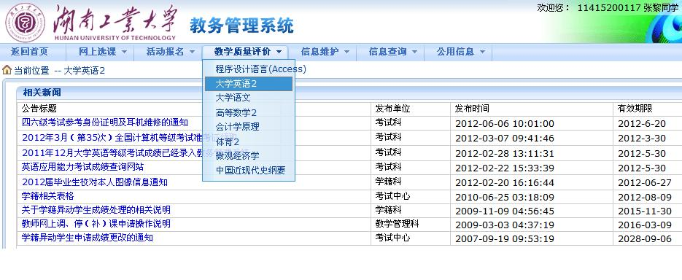
3、点击所要评价的课程名称，弹出相应的评价指标体系。如图：
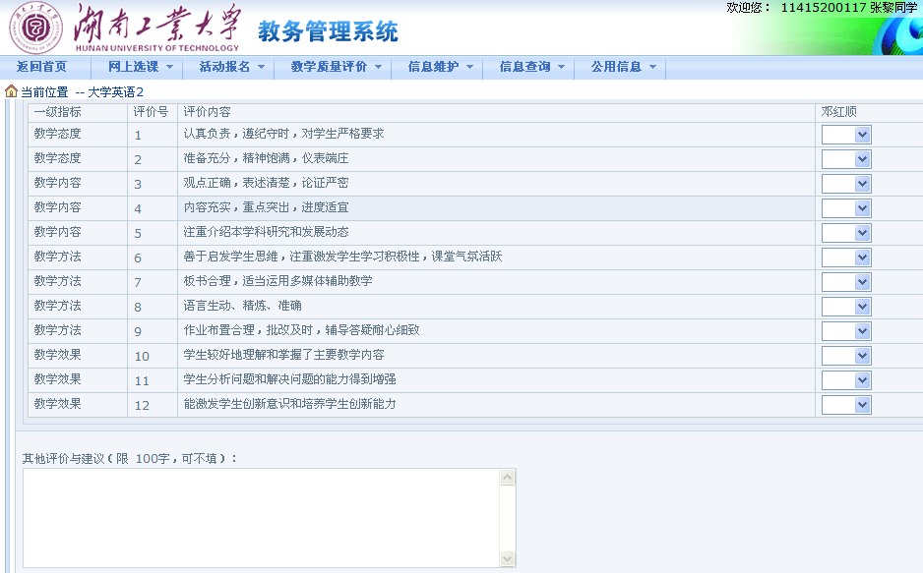

4、对指标体系中每一项指标进行评价，视情况在右侧下拉菜单中选择优秀、良好、中等、一般、较差之一。
5、填写“其他评价与建议”。
6、点击“保存”。
7、再评价下一门课程，再点击“保存”，直至评价完所有课程。最后点击“提交”。
8、注意：一次必须评价完所有课程，否则评价数据无效。

